Základní škola Emila Zátopka

ul. Pionýrská 791  
742 21 KOPŘIVNICE

Dexon Czech s.r.o. Novém poli 381/5 733 01 Karviná

V Kopřivnici dne 6. 4. 2018

Věc: Objednávka ozvučení Sportovní haly ZŠ Emila Zátopka Kopřivnice

Na základe Vaší cenové nabídky ze dne 29. 3. 2018 objednáváme n Vaší firmy ozvučení haly ZŠ Emila Zátopka na ul. Sportovní 741, Kopřivnice. Předpokládaná cena celkem včetně DPH činí 144.468,- Kč

Dodavatel bere na vědomí, že podle zákona č. 340/2015 Sb., o registru smluv, tato smlouva (objednávka a její přijetí) podléhá povinnému zveřejnění v registru smluv.

Děkujeme za vyřízení



ředitel ZŠ

Prohlášení dodavatele: tuto objednávku přijímám. 9.4.2018

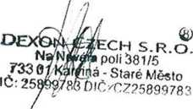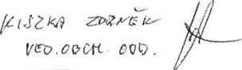

Bankovní spojení: č, ú.

Tel.:, tel./ fax:, e-mail:

IČO:

